练习47 彩色圆盘
本例知识点 |  | 一句话讲解
新学知识 | 编写HyperlinkListener类 | 设定超链接事件监听
新学知识 | 使用Container类 | 制作界面容器
已学知识 | 使用Graphics类 | 画屏幕图像
已学知识 | 使用Jframe类 | 制作主界面
一、练习具体要求
本练习制作超链接事件的实例，运行效果如图47-1所示。执行本例实例后，将以只读方式显示命令行所传入的URL，本例显示在搜狐主页浏览的结果，并可点击进入链接。本实例的知识点有：显示HTML和超链接事件。
二、程序及注释
（1）编程思路：JEditorpane是JEditorpane的子类。它显示与编辑HTML一类的专用格式文本。JEditorpane只有四个构造函数：
public JEditorpane()
public JEditorpane(String type,String text)
public JEditorpane(String URL)
public JEditorpane(URL initialPage)
这些构造函数中的变量是要显示的页面，也可以向构造函数传入要显示的页面的URL，让组件确定类型。
JEditorpane支持表格，窗口之类的HTML 3.2功能。但不支持JavaScript或DHTML。
超链接事件针对JEditorPane组件，可以在组件显示HTML时使用监听器。通知HyperlinkListener之后，一个接口方法接收HyperlinkEvent。图1-2列出了这个时间的组成。

方法与变量 | 描述
HyperlinkEvent() | 构造HyperlinkEvent对象
getDescription() | 取得链接描述
getSourceElement | 取得时间原元素
getURL | 取得相URL
图1-2 HyperlinkEvent类功能
getEventType()方法返回事件类型。返回值为内类HyperlinkEvent.EventType的三个常量ACTIVATED,ENTERED,EXITED之一。
(2) 程序实现及注释：
//ExitableJFrame.java
import javax.swing.*;

public class ExitableJFrame extends JFrame{
//构造函数
public ExitableJFrame(){
}
//带窗口标题的构造函数
public ExitableJFrame(String title){
super(title);
}
//窗口的初始化
protected void frameInit(){
super.frameInit();
setDefaultCloseOperation(EXIT_ON_CLOSE);
}
}

//HyperlinkTest.java
import java.awt.*;
import javax.swing.*;
import javax.swing.event.*;
import java.io.*;

public class HyperlinkTest {
//主函数
public static void main(String args[]){
//变量定义
JFrame eframe = new ExitableJFrame("Hyperlink Listener");
//实例化容器
Container contentPane = eframe.getContentPane();
//实例化编辑面板
final JEditorPane ep = new JEditorPane();
//设定目标网页
try {
ep.setPage("http://www.sohu.com");
}catch(IOException e){
System.err.println("Bad URL:"+e);
System.exit(-1);
}
//设定超链接事件监听
HyperlinkListener listener = new HyperlinkListener(){
public void hyperlinkUpdate(HyperlinkEvent e){
if (e.getEventType() == HyperlinkEvent.EventType.ACTIVATED){
try{
ep.setPage(e.getURL());
}catch(IOException ioe){
System.err.println("Error loading:"+ioe);
}
}
}
};
//添加事件监听
ep.addHyperlinkListener(listener);
//设定不可编辑
ep.setEditable(false);
//实例化滚动面板
JScrollPane pane = new JScrollPane(ep);
contentPane.add(pane,BorderLayout.CENTER);
//设定窗口尺寸
eframe.setSize(640,480);
eframe.show();
}
}
三、练习效果（如图47-1所示）
本实例代码编写完毕，分别存盘为：C: j2sdk1.4.0\javaprograms\ ExitableJFrame.java 和 HyperlinkTest.java。打开计算机的命令提示符窗口，然后在命令提示符窗口中，定位到javaprograms目录，输入javac ExitableJFrame.java 和javac HyperlinkTest.java来编译程序，用java HyperlinkTest命令便可以看到制作效果。
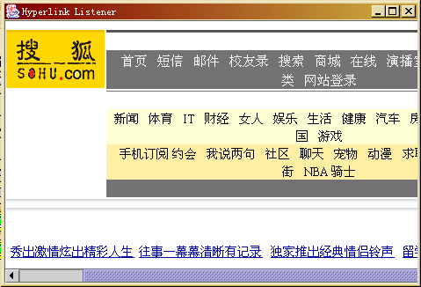
图47-1练习效果
四、总结提高
通过制作超链接事件的练习，熟悉了Java2中的网络技术和事件监听。显示主页，也用到了Java2的界面技术，理解了面向对象类和类之间的互相调用。

